04.02.2025

8-Б клас

Всесвітня історія

Вч. Рзаєва Н.О.

**Тема:**  **Початок індустріальної революції, її вплив на життя різних верств населення.**

**Мета**: пояснювати та застосовувати поняття «індустріальна (промислова) революція, «Просвітництво», «енциклопедисти», «класицизм», розташувати в хронологічній послідовності відомості про індустріальну революцію, добу Просвітництва; визначити зміни в повсякденному житті європейців протягом ХVІІІ ст., які час епохи Просвітництва, початку індустріальної (промислової) революції, виховувати почуття поваги до історичного минулого.

**Актуалізація опорних знань**

* Пригадайте, як вплинули на господарський розвиток європейських країн Великі географічні відкриття.
* Поясніть значення понять історичної хмаринки.



* Які з них ілюструють середньовічне господарство, а які — нові форми господарювання?
* Пригадайте з історії Англії, що таке обгороджування та як воно вплинуло на розвиток господарства країни.

**Вивчення нового матеріалу**

Протягом Ранньомодерної доби відбувався поступовий перехід до індустріального суспільства, основу життя якого становило промислове виробництво. Воно прийшло на заміну середньовічного аграрного виробництва, за якого землею володіли феодали, а працювали на ній залежні селяни. Ремесло в аграрному суспільстві відігравало допоміжну роль у забезпеченні людей найнеобхіднішими виробами: одягом, взуттям, посудом та ін. Зі зростанням міст у суспільстві збільшився попит на виробництво ремісничої продукції кращої якості й у більшій кількості. У процесі впровадження технічних вдосконалень і пошуку ефективних методів організації праці виникло мануфактурне виробництво, яке було продуктивнішим, ніж праця ремісників.

Власники мануфактур прагнули розширення виробництва, щоб отримувати ще більші прибутки. Для цього вони наймали більше працівників і вкладали капітал у закупівлю сировини й кращу організацію виробництва. Також зростала роль торгівлі як способу обміну товарами. Потреба в швидкому постачанні сировини та переміщенні товарів для реалізації сприяла удосконаленню транспортних засобів. Вирішенню проблеми щодо збільшення кількості робочих рук сприяла аграрна революція — перехід від натурального до товарного виробництва в сільському господарстві. Особисте звільнення селян привело до появи великої кількості дешевої робочої сили. Власники виробництв економили на їхній заробітній платні й більше своїх капіталів вкладали у закупівлю сировини.

Першою на шлях формування індустріального суспільства стала Англія. Саме тут наприкінці XVII ст. розпочалася індустріальна (промислова) революція — безпрецедентний технологічний і економічний ривок та соціально-політичні зміни.

**Робота зі схемою**

***Розгляньте схему, запишіть основні ознаки «Індустріальної революції»***

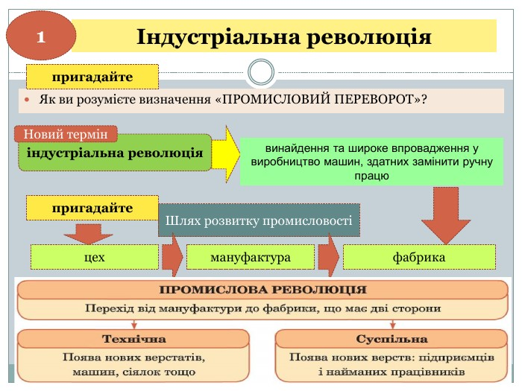

Варто запам’ятати!

**Робота з термінами (запишіть)**

**Фабрика** — промислове виробництво, засноване на використанні машин.

Появі нових механізмів або вдосконаленню існуючих сприяли технічні винаходи й наукові знання. І тут лідером була Англія як найбільший виробник тканин, які користувалися попитом у європейських купців. До того ж удосконалення механізмів відбувалося за «принципом доміно», коли один винахід сприяв пошуку нових технічних рішень.

**Технічні винаходи початку індустріальної (промислової) революції (запишіть)**

* **Ткацький «летючий» човник** (1733 р.) Джона Кея підвищив продуктивність праці ткачів удвічі.
* **Механічна прядка «Дженні»** (1764/1765 рр.) Джеймса Харгрівса підвищила продуктивність праці прядильника у 18-20 разів.
* **Прядильна машина** (1769 р.) на водяному колесі Річарда Аркрайта підвищила продуктивність праці прядильника в 40 разів.
* **Фабрика Аркрайта** (1771 р.) — перша в історії фабрика. Діяла на основі водяного колеса. Тут одночасно працювали кількасот робітників.
* **Парова машина** (1784 р.) Джеймса Ватта — універсальний тепловий двигун, який дав змогу будувати фабрики незалежно від річок.
* **Паротяг** (1814 р.) Джорджа Стефенсона — революційний транспортний засіб, завдяки якому стало можливим переміщати вантажі й людей швидше й без застосування мускульної сили тварин.
* **Пароплав** (1803 р.) Роберта Фултона — революційний транспортний засіб, яким почали переміщати вантажі й людей морем на великі відстані незалежно від погодних умов.

У ході індустріальної (промислової) революції головну роль у господарському житті суспільства набувала промисловість. Поступово в суспільному виробництві та житті зростала роль підприємців і найманих працівників. Формувалося індустріальне суспільство, у якому провідну роль відігравали підприємці й наймані працівники. Розуміючи свою вирішальну роль у розвитку суспільства, підприємці й наймані працівники наприкінці XVIII — у XIX ст. розпочали боротьбу за здобуття політичних прав і впливу для себе. Це було потрібно для створення на законодавчому рівні комфортних умов для розвитку промисловості, підприємництва й захисту прав найманих працівників.

**Перегляньте відео:** [**https://youtu.be/AE5GnJZvDc8**](https://youtu.be/AE5GnJZvDc8)

**Закріплення знань. Рефлексія.**

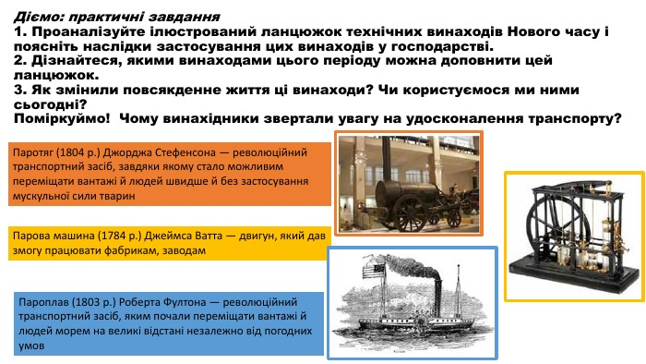

**Домашнє завдання:**

* Прочитати § 26.
* Запишіть нові поняття та винаходи Нової епохи.
* Повторити тему "Англія в 16 ст".

Завдання надсилайте на освітню платформу Human або на ел. адресу [nataliarzaeva5@gmail.com](mailto:nataliarzaeva5@gmail.com)

Бажаю успіхів у навчанні!